Гибкие связи «Гален» со стержнем 6 мм
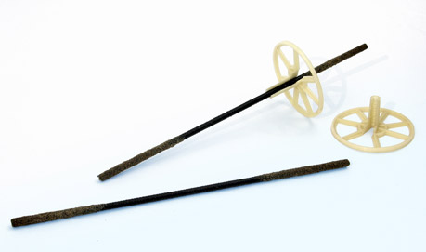
При возведении трехслойных кирпичных стен жилых зданий и промышленных сооружений широко применяются гибкие связи «Гален» с диаметром стержня равным 6 мм. Гибкие связи данного типоразмера надежно соединят наружный (облицовочный) слой с утеплителем и внутренним несущим слоем кирпичной кладки. Трехслойная кирпичная стена может быть выполнена с воздушным зазором, величина которого должна составить не менее 40 мм.
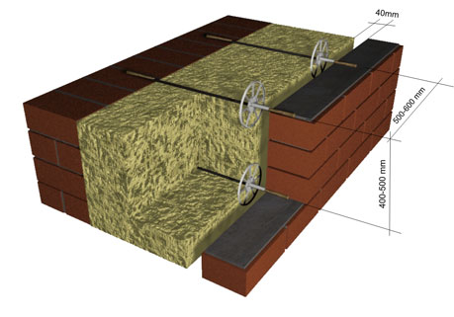
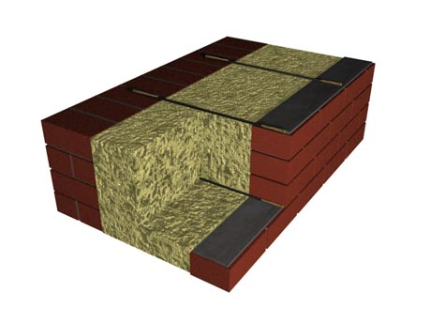

Конструкция гибкой связи «Гален» и особенности маркировки гибких связей
Для соединения слоев в трехслойной кирпичной стене применяются гибкие связи «Гален», стержень которых имеет круглое сечение, диаметром 6 мм. На концах стержня из базальтопластика имеются песчаные утолщения, служащие анкерами. Песчаные анкеры обеспечивают надежное сцепление (адгезию) гибкой связи со строительным раствором. За счет песчаных анкеров улучшается фиксация гибких связей в несущем и облицовочном слоях многослойной стены, а также повышается коррозионная стойкость самой гибкой связи.
Базальтопластиковые гибкие стержни имеют следующую маркировку: БПА – L – 6 – 2П. L- длина гибкой связи в мм, рассчитываемая в каждом конкретном случае. Индекс «2П» - указывает на наличие двух песчаных утолщений на концах гибкой связи.

Технические и эксплуатационные характеристики базальтопластиковой арматуры
Материал, из которого изготавливаются гибкие связи, должен быть наделен достаточной прочностью и жесткостью, чтобы успешно противостоять различным нагрузкам (в частности нагрузкам, возникающим при смещении наружного и внутреннего слоев многослойных стен). Также этот материал должен иметь низкую теплопроводность, высокую щелочестойкость и быть коррозионностойким.
Базальтопластик – именно тот композитный материал, который удовлетворяет всем вышеуказанным требованиям. Качественные исходные материалы: базальтовые волокна и винилэфирные связующие, а также современные технологии производства наделяют базальтопластик лучшими техническими характеристиками и превосходными эксплуатационными свойствами. Большое число исследований подтверждают высокую щелочестойкость базальтового волокна, из которого изготавливаются гибкие связи «Гален».
К несомненным достоинствам базальтопластиковой арматуры «Гален» можно отнести малый удельный вес материала, высокую стойкость к агрессивным средам, в том числе отличную коррозионную стойкость арматуры в кислых средах.
Высокий показатель усилия вырыва арматуры из основы (12000 Н), высокие показатели упругости при растяжении и сжатии (70000 Н и 30000 Н соответственно), низкий показатель теплопроводности (0,46 Вт/м3), а также другие уникальные технические характеристики базальтопластиковой арматуры делают этот материал очень популярным в различных отраслях. Гибкие связи «Гален» отвечают жестким стандартам качества и безопасности.

